06.06.20. География 5 гр. Преподаватель Любимова О.В.
Сдать работу к 08.06.20
Тема: Северная Европа и Западная Европа.
Изучите теоретический материал.
1. Деление и субрегионы Европы
Субрегионы Европы:
1. Северная Европа.
2. Южная Европа.
3. Западная Европа.
4. Восточная Европа.
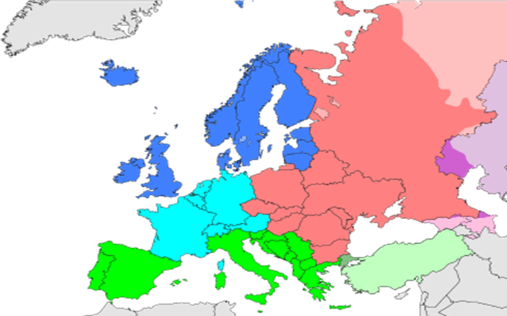
Рис. 1. Карта субрегионов Европы
2. Северная Европа: состав
Северная Европа – культурно-географический регион, включающий в себя государства Скандинавского полуострова и прилегающие к нему территории, Прибалтику, Исландию и Британские острова.
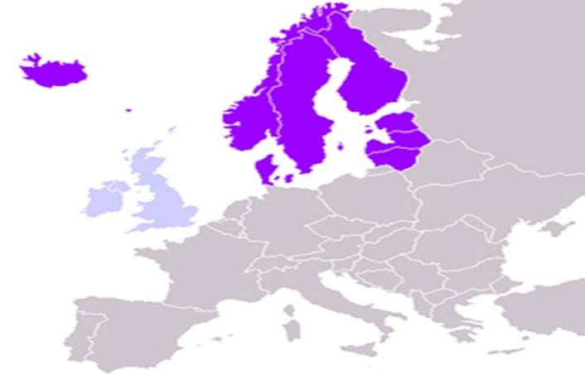

Рис. 2. Карта Северной Европы
Доля (значение) Северной Европы
 | Северная Европа | Зарубежная Европа без Северной Европы
Площадь | 20% | 80%
Население | 4% | 96%
Валовая продукция | 6% | 94%

Согласно делению ООН к Северной Европе относятся следующие государства:
1. Великобритания – Лондон
- Остров Гернси
- Остров Джерси
- Остров Мэн
2. Дания – Копенгаген
- Фарерские острова
3. Ирландия – Дублин
4. Исландия – Рейкьявик
5. Латвия – Рига
6. Литва – Вильнюс
7. Норвегия – Осло
- Шпицберген и Ян-Майен
8. Финляндия – Хельсинки
- Аландские острова
9. Швеция – Стокгольм
10. Эстония – Таллин
3. Северная Европа: общая характеристика
По форме правления Великобритания, Дания, Норвегия, Швеция – монархии.
Климат: арктический, субарктический, умеренный. Большое влияние на климат Северной Европы оказывает Северо-Атлантическое течение. Зимы на большей части Северной Европы (кроме Британских островов) относительно суровые, лето прохладное.
Природные зоны: от тундры до широколиственных лесов.
Страны Северной Европы с наибольшей численностью населения: Великобритания (63 млн чел.), Швеция (9,5 млн чел.), Дания (5,6 млн чел.).
Для всех стран Северной Европы (кроме Ирландии) характерен современный тип воспроизводства населения, во многих странах наблюдается демографический кризис.
Наиболее многочисленные народы Северной Европы: англичане, ирландцы, шведы, датчане, норвежцы, финны.
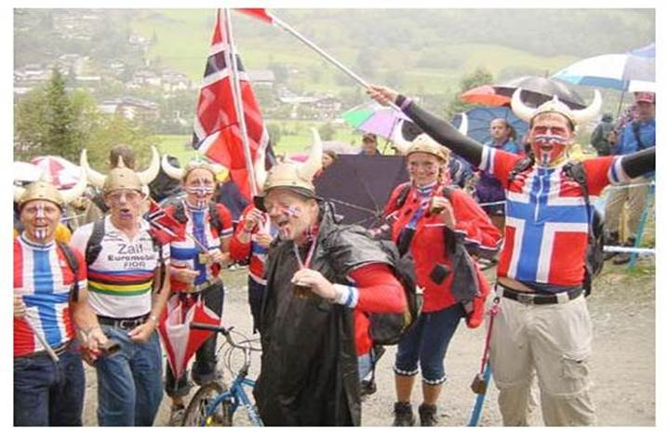
Рис. 3. Норвежские болельщики
В регионе один из самых высоких показателей продолжительности жизни.
Для стран Северной Европы характерны высокие показатели урбанизации – до 80%, в Швеции – 85%, в Исландии – 94%.
Крупнейшие города: Лондон, Копенгаген, Стокгольм.
Большинство верующих Северной Европы – протестанты.
Крупнейшие экономики Северной Европы: Великобритания, Швеция, Норвегия. Наибольшие показатели ВВП на человека – в Норвегии: почти 60 000 $.
Почти для всех стран Северной Европы характерны высокие показатели уровня жизни населения. Эти страны являются эталонами уровня жизни населения и развития общества. Норвегия занимает первое место в рейтинге ИРЧП. Швеция, Финляндия, Исландия, Дания входят в первую десятку стран-лидеров по ИРЧП.
4. Великобритания
Великобритания – островное государство на севере Европы, расположено на Британских островах. Полное название государства – Соединенное Королевство Великобритании и Северной Ирландии. Великобритания включает в себя Северную Ирландию, Шотландию, Англию, Уэльс, а также некоторые небольшие заморские территории. Столица – Лондон. У Великобритании удивительная история: населенная изначально кельтскими племенами, она прошла путь от отдаленной римской провинции до могущественной Британской империи, сократившись в середине двадцатого века почти до своих первоначальных размеров, не потеряв при этом ни своего влияния на мировой арене, ни уважения мирового сообщества.
Английский язык сейчас является по сути международным языком общения. Английский язык – один из шести официальных и рабочих языков ООН.
Культура Великобритании богата и разнообразна, она в значительной мере влияет на культуру мирового сообщества в глобальном масштабе. Великобритания обладает сильными культурными связями со своими бывшими колониями, особенно с теми государствами, где английский язык является государственным. Значительный вклад в британскую культуру за последние полвека внесли иммигранты с Индийского субконтинента и из стран Карибского бассейна. В процессе формирования Великобритании в его состав вошли бывшие независимые государства с отличающимися друг от друга культурами.
Великобритания – демократическая страна, по своему политическому устройству – парламентская монархия во главе с королевой. Законодательный орган Великобритании – двухпалатный парламент. Парламент является высшим органом власти на всей территории, несмотря на наличие в Шотландии, Уэльсе и Северной Ирландии собственных управленческих административных структур. Правительство возглавляет монарх, непосредственное управление осуществляется премьер-министром, назначаемым монархом, который, таким образом, является председателем Правительства Его (Ее) Величества.
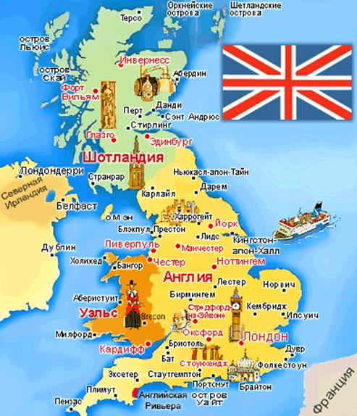
Рис. 4. Карта Великобритании
Основные отрасли хозяйства Великобритании: машиностроение (особенно автомобилестроение), химическая промышленность (особенно органическая химия, фармацевтика), легкая промышленность, сельское хозяйство, транспорт, сфера услуг и многие другие.
Великобритания является членом НАТО и Европейского союза, тем не менее страна не входит в зону Евро, сохраняя свою традиционную национальную валюту – фунт стерлингов. Великобритания является одним из лидеров современного мира. Страна обладает ядерным оружием, входит в десятку стран по размерам ВВП, является постоянным членом Совета безопасности ООН, членом «Большой семерки».
Главой государства уже более 50 лет является Елизавета II, которая возглавляет Содружество.
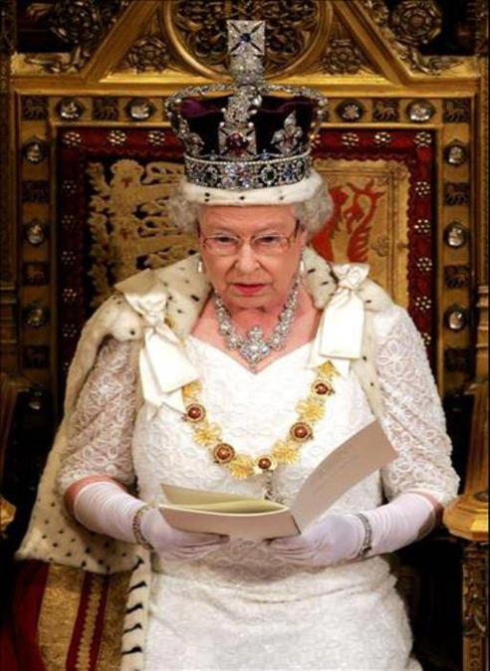
Рис. 5. Елизавета II – королева Великобритании
Западная Европа
Западная Европа – культурно-географический регион, включающий в себя 9 государств, расположенных на западе региона.
Состав:
1. Германия.
2. Франция.
3. Бельгия.
4. Нидерланды.
5. Швейцария.
6. Австрия.
7. Люксембург.
8. Лихтенштейн.
9. Монако.
2. Западная Европа: географическое положение, климат, природа
Западную Европу омывают воды Северного, Балтийского, Средиземного, Лигурийского морей Атлантического океана.
Климат на западе умеренный морской, на востоке умеренно континентальный, на юге – субтропический средиземноморский.
Природные зоны чередуются от широколиственных лесов до жестколистных лесов.
3. Западная Европа: общая характеристика
По форме правления Бельгия, Нидерланды, Люксембург, Лихтенштейн, Монако – монархии.
Самыми мощными экономиками в регионе обладают Германия, Франция, кроме того, значительный размер ВВП имеют Нидерланды, Бельгия, Австрия, Швейцария. Из расчета на душу населения наибольшие показатели ВВП у Монако – 170 000 $, Люксембурга – 123 000 и Лихтенштейна – 89 000 $!
Для всех стран Западной Европы характерен современный тип воспроизводства населения.
По уровню урбанизации (без учета государств-карликов) лидирует Бельгия – 97%. Наибольшая плотность населения в Монако – более 18 000 чел. на кв. км.
4. Германия
Германия. Население – 82 млн чел. (1-е место в зарубежной Европе). Столица – Берлин.
Полное название – Федеративная Республика Германия (ФРГ). Германия граничит с Нидерландами, Бельгией, Люксембургом, Францией, Швейцарией, Австрией, Чехией, Польшей, Данией.
В развитии страны важную роль сыграли особенности ЭГП: местонахождение ее в центре Европы в окружении экономически высокоразвитых государств, на пересечении крупных транспортных магистралей, приморское положение.
В современных границах Германия образовалась путем объединения в октябре 1990 г. двух государств – ФРГ и ГДР, в состав ФРГ вошли 5 земель ГДР и Восточный Берлин.
Территория страны в результате этого выросла на 43%, а население – на 27%. ФРГ – парламентская республика. По территориально-политическому устройству – федерация, состоящая из 16 земель.
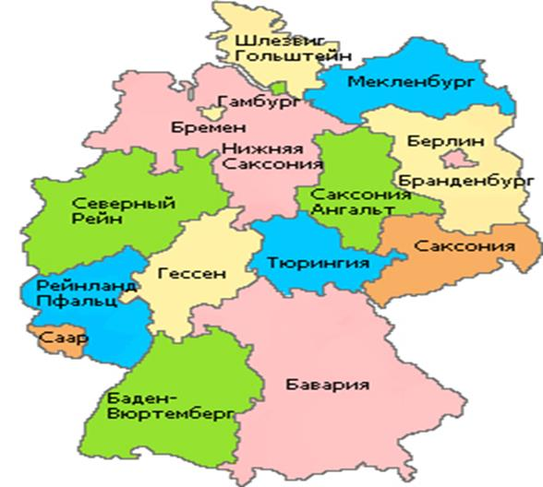
Рис. 2. Карта административно-территориального деления Германии (16 земель).
Исполнительная власть в стране принадлежит федеральному правительству, президент выполняет в основном представительские функции. По сути, управлением занимается федеральный канцлер.
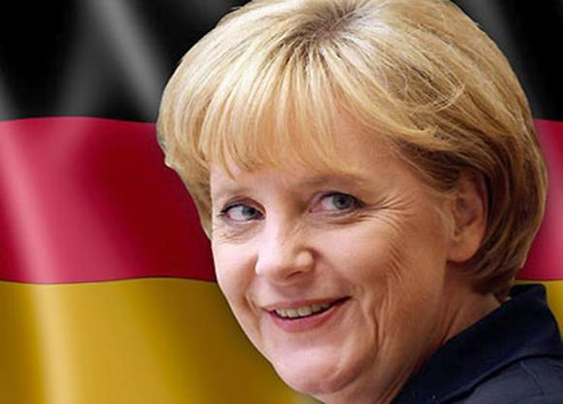
Рис. 3. Федеральный канцлер Германии Ангела Меркель на фоне государственного флага.
Современная Германия – главная экономика Европы, пятая экономика мира (ВВП около 3,1 трлн дол.). Страна – активный игрок в современном мире, член ЕС, НАТО, «Большой семерки» и других организаций.
Благодаря своему экономическому развитию, Германия привлекает огромное количество мигрантов, она занимает первое место в зарубежной Европе по общему количеству иммигрантов.
Природные условия страны разнообразны. Поверхность повышается в основном с севера на юг. По характеру рельефа в ней выделяют 4 основных элемента: Северогерманскую низменность, Среднегерманские горы. Баварское плоскогорье и Альпы. На рельеф страны оказали воздействие оледенения и морские трансгрессии.
Основные ресурсы Германии: уголь, каменная соль, железная руда, почвенные ресурсы.
По объемам промышленного производства Германия уступает только США, Китаю, Индии и Японии. Роль Германии в международном географическом разделении труда определяет ее промышленность, специализирующаяся на выпуске высококачественной продукции. В целом в структуре промышленности очень высока доля обрабатывающих отраслей (более 90%), доля добывающих отраслей сокращается, доля наукоемких растет.
Крупнейшие ТНК Германии:
1. BASF.
2. Hoechst.
3. Bayer.
4. Siemens.
5. Bosch.
6. Daimler.
7. Volkswagen и др.
Германия более половины своих потребностей обеспечивает за счет импорта (нефти, газа, угля). Основную роль в топливной базе играют нефть и газ, а доля угля составляет около 30%.
Структура выработки электроэнергии:
64% – на ТЭС,
4% – на ГЭС,
32% – на АЭС.
ТЭС на угле работают в Рурском и Саарском бассейнах, в портовых городах, на природном газе – на севере Германии, на мазуте – в центрах нефтепереработки, другие ТЭС – на смешанном топливе.
Черная металлургия – одна из важнейших отраслей специализации Германии, но в настоящее время находится в кризисе. Основные заводы сосредоточены в Руре и Нижнем Рейне; есть также в Сааре и в восточных землях Германии. Передельные и прокатные предприятия располагаются по всей стране.
Цветная металлургия – работает в основном на импортном и вторичном сырье. По выплавке алюминия Германия в зарубежной Европе уступает только Норвегии. Основные заводы – в земле Северный Рейн – Вестфалия, в Гамбурге и Баварии.
Машиностроение и металлообработка – отрасль специализации Германии в международном географическом разделении труда, на нее приходится до половины промышленной продукции и экспорта. Крупнейшие центры: Мюнхен, Нюрнберг. Мангейм, Берлин, Лейпциг, Гамбург. В электротехнической отрасли лидирует Бавария. Высоко развиты автомобилестроение, морское судостроение, оптико-механическая, аэрокосмическая промышленность.
Химическая промышленность представлена, прежде всего, продукцией тонкого органического синтез, производством лекарств и пр. Химическая отрасль особенно развита в западных землях, на востоке – оказалась в состоянии кризиса.
Сельское хозяйство – использует около 50% территории; вклад отрасли в ВВП страны – 1%, более 60% всей продукции дает животноводство, где выделяются разведение крупного рогатого скота и свиноводство. Основными зерновыми культурами являются пшеница, рожь, овес, ячмень. Зерном Германия обеспечивает себя полностью. Выращиваются также картофель, свекла; по долинам Рейна и его притоков – виноградарство, садоводство, табаководство.
Транспорт. По густоте транспортных путей Германия занимает одно из первых мест в мире; основу транспортной сети составляют железные дороги. В суммарном грузообороте основная роль принадлежит автомобильному транспорту (60%), затем железнодорожному (20%), внутреннему водному (15%) и трубопроводному. Большое значение имеют внешние морские перевозки и авиационный транспорт, играющие основную роль во внешних связях страны.
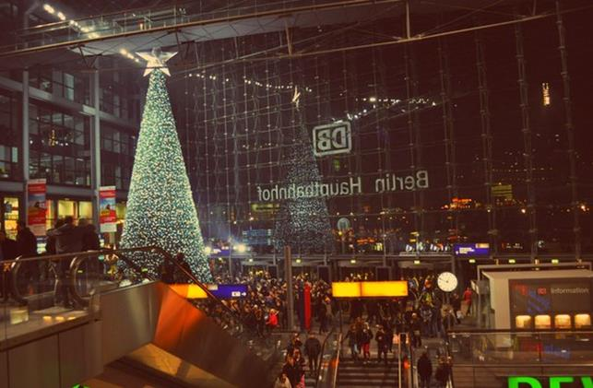
Рис. 4. Вокзал в Берлине
Непроизводственная сфера представлена в Германии, как в постиндустриальной стране, широким ассортиментом различных видов деятельности: образование, здравоохранения, управление, финансы. В число 50 крупнейших банков мира входят восемь германских. Франкфурт-на-Майне – быстро растущий финансовый центр Германии. Германия – одна из стран-лидеров по посещаемости туристами.
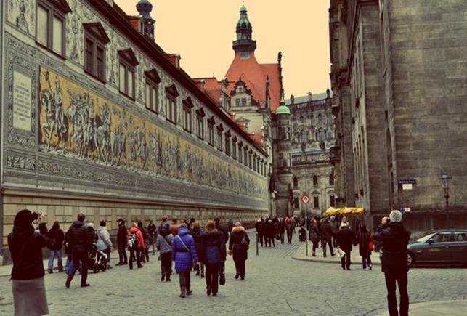
Рис. 5. Туристы в Дрездене
Самая мощная с точки зрения экономики земля Германии – Бавария. Основные экономические партнеры Германии: страны ЕС, США, Россия.

Домашнее задание
1. В чем особенности географического положения Северной Европы?
2. В чем особенности географического положения Западной Европы?
3. На контурную карту нанесите страны Северной и Западной Европы, обозначьте столицы.

